Martes
28
de junio

Primero de Primaria
Artes

Yo mero merito

Aprendizaje esperado: distingue el punto, la línea, la forma, los colores primarios y secundarios, como resultado de la exploración activa de sus características y cualidades.

Énfasis: conoce la historia de algunos autorretratos e identifica el uso de los colores primarios y secundarios.

¿Qué vamos a aprender?

Conocerás diversas formas de realizar tu autorretrato explorando el uso de los colores primarios y secundarios.

¿Qué hacemos?

No te ha pasado que intentas tomarme una selfie, una especial, porque en ella quieres capturar tu esencia, tu forma de ser y por eso estas buscando el mejor ángulo.

¡Qué fascinante suena! Las selfies es lo de hoy, foto por aquí, foto por allá.

La mayoría de la gente se la pasa retratándose y tratando de capturar su mejor ángulo, pero lo que parece que hace tan especial la selfie que quieres lograr, es que tú quieres capturar tu esencia y reflejar cómo te percibes.

Te parece si observas un video que aborda este fenómeno, tan actual. La famosa ¡selfie!

- Selfie.
https://youtu.be/Tq4JueVhTrQ

La selfie captura la imagen del fotógrafo, la toma, como se menciona en el video, por tanto, se le puede considerar como un autorretrato.

El autorretrato se define, textualmente como:

Obra visual donde el artista representa, traduce y recrea las características de su propio rostro.

Las selfies hacen eso. ¿Sabes qué beneficios tiene tomar selfies?

Tomarte selfies permite que te reconozcas, que reflexiones sobre tu imagen corporal y lo que proyectas.

Como ya lo has practicado, puedes comenzar a tomar selfies con la intención de capturar tu esencia, tus emociones o sentimientos. Se me ocurre que lo hagas jugando con los colores del fondo o de tu ropa o que, incluso, ocupes alguno de los filtros que tengas integrados en tu cámara, esto para intentar plasmar los colores que te definen o los que reflejen cómo te estés sintiendo en ese momento.

Recuerda que la postura y los gestos que adoptes, también influyen.

Inténtalo.

Hablando de colores y selfies (o autorretratos) ¿Sabías que el autorretrato era una práctica muy común en el pasado?

¿Pero si aún no existían los celulares?

No, pero existía el dibujo y la pintura. El autorretrato, lo ocupaban (y lo ocupan) muchos artistas para inmortalizarse reconocerse, mediante el juego de colores y sus trazos.

Recuerda que existen colores primarios y secundarios, estos últimos nacen de la mezcla de los primeros.

Ya lo has observado, recuerda que los colores primarios son: el azul, el amarillo y el rojo.

¿Qué te parece si observas algunas de esas selfies antiguas y descubres cómo jugaban con los colores?

¿Con quién empiezas?

Con Leonardo Da Vinci. Este hombre era un personaje multifacético, pero hoy, te centraras en su faceta de pintor, de él, sólo se conoce un autorretrato.

Autorretrato de Leonardo da Vinci, 1513
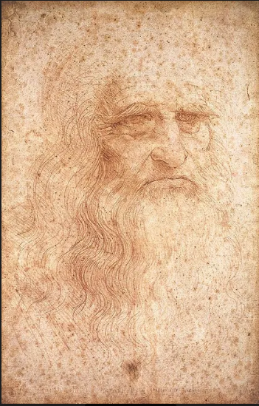

Puedes observar que está elaborado con tiza roja, color primario, por lo que puedes pensar en una persona perfeccionista, que presta mucha atención a los detalles del rostro. ¿Ya observaste con qué precisión realiza los trazos de la barba, las arrugas de sus ojos? ¿Qué emociones se reflejan en esta obra?

Observa un hombre de edad adulta, con mirada cansada y, observando su boca, provoca un poco de tristeza.

Pasa al siguiente autorretrato, es de un pintor, muy famoso por pintar paisajes naturales con muchos girasoles, ¿Sabes de quién hablo?

De Van Gogh.
Autorretrato de Vincent van Gogh, 1888
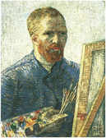

De Vincent van Gogh. Él pintó, en menos de tres años (1886-1889) más de 30 autorretratos. Este pintor ocupaba los autorretratos como una herramienta para la introspección (conocimiento de sí mismo) pero también, porque como no tenía dinero para contratar modelos a quienes retratar, pues se retrataba así mismo.

Autorretrato de Vincent van Gogh, 1889
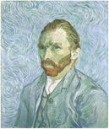

Si te das cuenta, él juega más con los colores que Da Vinci. Usa pasteles, tanto fríos como cálidos, ocupa, definitivamente, los colores primarios y secundarios de una forma divertida, dándole mucha textura visual a sus obras.

¿Qué puedes observar, en ambas obras? ¿Tú qué crees que quería proyectar en ellas?

Ha plasmado su cotidianeidad y su pasión, porque se pintó, justamente pintando, percibes tranquilidad, por el uso de los colores, sin embargo, su mirada es dura y seria, su boca se encuentra en una posición natural.

Por último, te quiero mostrar dos autorretratos del célebre pintor Rembrandt van Rijn, quiero que observes el uso de los colores.

Autorretrato de Rembrandt van Rijn, 1652
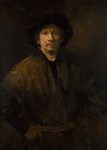

Autorretrato de Rembrandt van Rijin, 1655
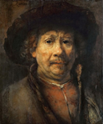

Observa que, en su totalidad utiliza sólo colores secundarios. No observas ningún color primario, son colores oscuros en su mayoría.

Ahora, vas a ver un video que te muestra el autorretrato del mismísimo Don Miguel de Cervantes Saavedra, autor del Quijote de la Mancha. Él no era pintor, pero sí un escritor extraordinario y, es por ello, que su autorretrato lo realizó con palabras, en vez de trazos.

La Compañía Nacional de Teatro escenifica este texto de una manera muy curiosa.
Vamos a observarla.

- Epidemia de cuentos: Autorretrato. Compañía Nacional de Teatro. INBAL.
https://youtu.be/O6vmrWDnjcQ

Has hablado de diversas alternativas para elaborar un autorretrato, desde las selfies, el dibujo, la pintura y, hasta por escrito, como lo hizo Miguel de Cervantes Saavedra.

Estaría padrísimo que hicieras una selfie con tu celular, intentado capturar tu esencia y, al mismo tiempo, jugar con los colores.

Te invito a que elabores tu autorretrato, para eso, te preparé un video en el que te muestro algunas estrategias para elaborar un autorretrato.

- Video Propuestas de autorretrato.
https://youtu.be/GVEWzRtpdio

¡Qué buena idea! Una máscara de ti mismo.

¡Elaborar un autorretrato, te permite conocerte a profundidad!

Inténtenlo en casa. Por supuesto, no te tiene que quedar como una copia fiel, porque no eres dibujante o pintor, pero inténtenlo. Lo importante es que logres captar su esencia y la sepas reflejar mediante los colores.

Por cierto, te traigo un reto que te comparte el profesor Francisco González, es una propuesta muy interesante.

Docente y conductor continúan con su autorretrato frente al espejo.

- Autorretratos.
https://youtu.be/u6SESP5-PuU

El reto de hoy:

Realiza estas actividades con tu familia, y no olvides el reto que te comparte el profesor Francisco González. Te servirá para practicar tus trazos, tus mezclas de colores, además de reforzar tu autoconcepto y tu autopercepción.

Si te es posible consulta otros libros y comenta el tema de hoy con tu familia.

¡Buen trabajo!

Gracias por tu esfuerzo.

